2015年4月高等教育自学考试全国统一命题考试
计算机网络原理 试卷
(课程代码04741)
本试卷共4页，满分l00分，考试时间l50分钟。
第一部分 选择题
一、单项选择题(本大题共24小题，每小题l分，共24分)
1．被称为计算机网络技术发展里程碑的网络是（C）
A．Interact B．无线局域网 C．ARPA网 D．多媒体网络
2．下列关于星形拓扑结构优点的表述中错误的是（B）
A．控制简单 B．站点分布处理能力高
C．方便服务 D．故障诊断和隔离容易
3．点对点式网络与广播式网络的重要区别之一是（D）
A．分布范围不同 B．传输带宽不同 C．传输距离不同 D．传输技术不同
4．负责管理与发布Internet RFC技术文件的组织是（A）
A．IETF B．IEEE C．ECMA D．ANSI
5．“涉及数据及控制信息的格式、编码及信号电平等”的网络协议要素是（C）
A．语义 B．标准 C．语法 D．定时
6．在OSI参考模型中，负责处理端到端的差错控制和流量控制问题的是（B）
A．应用层 B．传输层 C．网络层 D．数据链路层
7．下列网络协议中，属于应用层协议的是 （A）
A．DNS B．ARP C．UDP D．TCP
8．规定了接口信号的来源、作用以及与其它信号之间关系的物理层特性是（C）
A．机械特性 B．电器特性 C．功能特性 D．规程特性
9．在蜂窝移动通信系统中，主要采用的接人方法不包括（D）
A．频分多址 B．时分多址 C．码分多址 D．波分多址
10．若传输l000字节的二进制数时出错的位数为4比特，则该传输时的误码率为（D）
A．4×10—3 B．0．5×10—4 C．4×10—4 D．02 5×10—3
11．下列关于数据链路层功能的叙述中错误的是（A）
A．流量控制是数据链路层特有的功能
B．链路管理功能主要用于面向连接的服务
C．差错控制是数据链路层的功能之一
D．链路管理包括连接的建立、维持和释放
12．下列路由算法中，属于动态路由选择算法的是（D）
A．最短路由选择算法 B．基于流量的路由选择算法
C．泛射路由选择算法 D．距离矢量路由选择算法
13．远程登录协议TELNET使用的默认端口号是 （B）
A．2l B．23 C．25 D．80
14．在计算机网络和数据通信中使用最广泛的检错码是（C）
A．奇偶校验码 B．海明编码 C．循环冗余码 D．PCM编码
15．在HDLC协议中，用于提供对链路的建立、拆除以及多种控制的帧是（A）
A．无编号帧 B．信息帧 C．命令帧 D．监控帧
16．在下列网络互连设备中，提供传输层及其以上各层问协议转换的是（D）
A．转发器 B．网桥 C． 路由器 D．网关
17．在脉码调制PCM方法中采用256个量化级，则每次采样需要的二进制编码位数为（A）
A．8位 B．16位 C．32位 D．64位
18．下列域名中属于通用顶级域名的是（C）
A．int B．cn C．net D．US
19．下列网址中属于C类IP地址的是（A）
A．192．0．0．1 B．224．25．25．11
C．185．1．1．0 D．127．20．10．10
20．消息访问协议IMAP4提供的脱机与联机操作混合模式的工作方式是（B）
A．离线工作方式 B．断连接方式 C．在线工作方式 D．无连接方式
21．下列关于IEEE802标准的描述中正确的是（D）
A．MAC子层与物理介质无关 B．MAC子层规定了多种链路服务
C．LLC子层依赖于物理介质 D．MAC子层实现帧的寻址和识别
22．对于10Mbps的基带CSMA／CD网的MAC帧的最小和最大总长度分别为（D）
A．0和1500字节 B．46和1518字节 C．0和1518字节 D．64和1518字节
23．下列所述划分虚拟局域网的常用方法中错误的是（A）
A．按MPOA路由划分 B．按交换端口号划分
C．按MAC地址划分 D．按第三层协议划分
24．被称之为“数字摘要法”的数字签名方法是（C）
A．1ISA签名 B．DES签名 C．Hash签名 D．DSS签名

二、填空题(本大题共l5小题，每小题l分，共l5分)。
25．网络数据传输的可靠性一般通过__确认____和重传机制保证。
26．TCP／IP是一组协议的代名词，一般来说IP提供___网络___层服务。
27．顶级域名分为国家顶级域名、通用顶级域名和___国际___顶级域名。
28．因特网上的域名服务器有本地域名服务器、根域名服务器和____授权__域名服务器三种类型。
29．对网络安全的主动和被动攻击中，很难被检测出来的是___被动___攻击。
30．虚拟局域网是通过路由设备和交换设备在网络的物理拓扑结构基础上建立的___逻辑网络___.
31．Fast IP是一种L3交换解决方案，它采用了___路由一次___随后交换的技术。
32．ATM网络支持面向连接的信元交换，信元在交换之前必须建立___虚拟连接___。
33．基于文件服务器的局域网操作系统由文件服务器软件和___工作站___软件组成。
34．WDP属于无线网络传输层协议，其作用是使WAP能用___TCP/IP___协议访问因特网。
35．数据传输速率100Mbps的FDDI网，采用48／58编码，则信道的信号传输速率应达到___125Mbaud___.
36．OSI七层模型中最重要最关键的一层是___传输___层。
37．通信子网中的拥塞现象严重时会导致网络通信陷入停顿，即出现___死锁___现象。
38．在计算机通信与网络中采用的自同步方法是指从数据信号波形中提取___同步信号___的方法。
39．OSI参考模型只是为制订标准而提供的概念性框架，其中只有___各种协议___是可以实现的。

三、简答题(本大题共4小题，每小题5分，共20分) 请在答题卡上作答。
40．简述面向连接服务的特点。
特点：数据传输过程前必须经过建立连接、维护连接和释放连接三个过程。（2分）
数据传输过程中，各分组不需要携带目的节点的地址。（1分）
面向连接数据传输的收发数据顺序不变，传输可靠性好。（1分）
需要通信开始前的连接开销，协议复杂，通信效率不高。（1分）

41．简述从滑动窗口的观点看，停等、G0—back—N及选择重传三个协议的区别。
停等： 发送窗口 = 1，接受窗口 = 1（1分）
Go-back-N: 发送窗口 > 1，接受窗口 = 1（2分）
选择重传： 发送窗口 > 1，接受窗口 > 1（2分）

42．简述TCP的重传策略。
TCP协议用于控制数据段是否需要重传的依据是设立重发定时器。（1分）
在发送一个数据段的同时启动一个重发定时器。（1分）
如果在定时器超时前收到确认，就关闭该重发定时器。（1分）
如果定时器超时前没有收到确认，则重传该数据段。（1分）
这种重传策略的关键是对定时器初值的设定。（1分）

43．简述永久虚电路和交换虚电路的区别。
永久虚电路由公共传输网络提供者设置，一经设置便长期存在。（2分）
永久虚电路需要两个远程端点通过呼叫控制协议建立，在完成当前数据传输后再拆除。（2分）
呼叫控制协议再建立虚电路时必须根据用户设备地址来确定传输通路的两个端点。（1分）

四、计算题(本大题共4小题，每小题5分，共20分) 请在答题卡上作答.
44．已知在某信道上连续传送600KByte的数据需要时间为512秒，若该信道采用QAM一16调制方式，计算该信道的最小调制速率(Baud)。(要求写出计算过程)
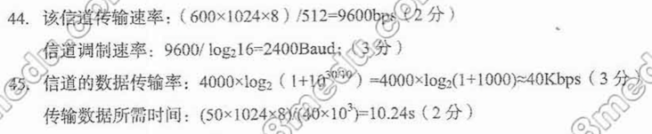
45．计算在一个带宽4000Hz、信噪比30dB的信道上连续传送50KByte数据所需要的最短时间。(要求写出计算过程)
46．已知网络通信中的两个主机之间采用CRC校验方法，若发送的二进制数据为10111011，生成多项式为X⁴+X²+1，试计算实际发送的二进制数字序列。(要求写出计算过程)
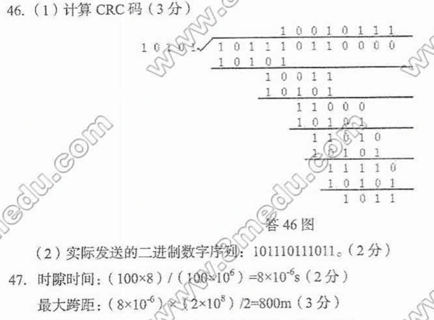
47．传输速率为l00Mbps以太网中的A、B主机直接相连，若网络最小帧长度为l00Byte、信号传播速率为2×108m／s，在不考虑处理延迟的情况下计算该网络的最大跨距。(要求写出计算过程)

五、应用题(本大题共3小题，每小题7分，共21分)请在答题卡上作答。
48．题48表为某HDLC帧的控制字段内容，请说明这些内容的具体含义。
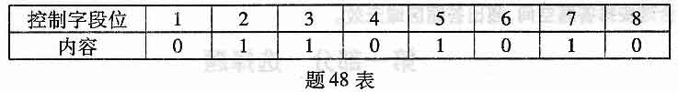
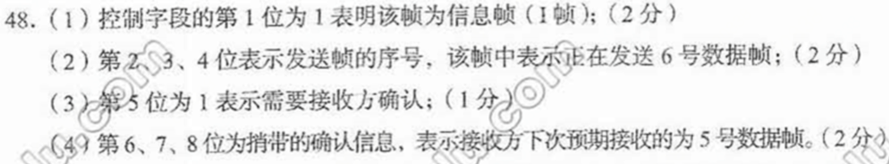

49．试说明透明网桥的工作方式，并给出一个“桥”在端口x上接收一个MAC帧时的操作过程。
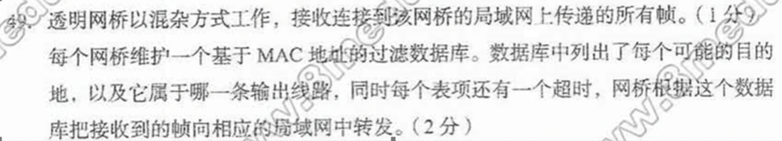
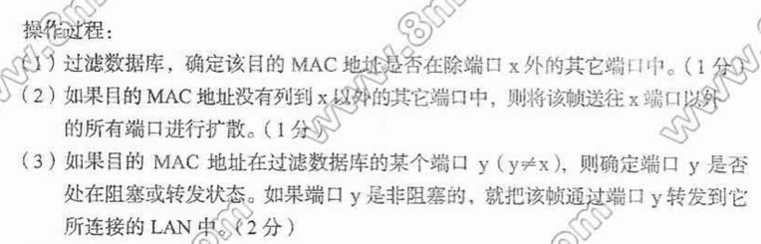
50．已知IP数据报头格式如题50图所示。试给出其中序号标出字段所占的位数并对其作
用加以说明。
